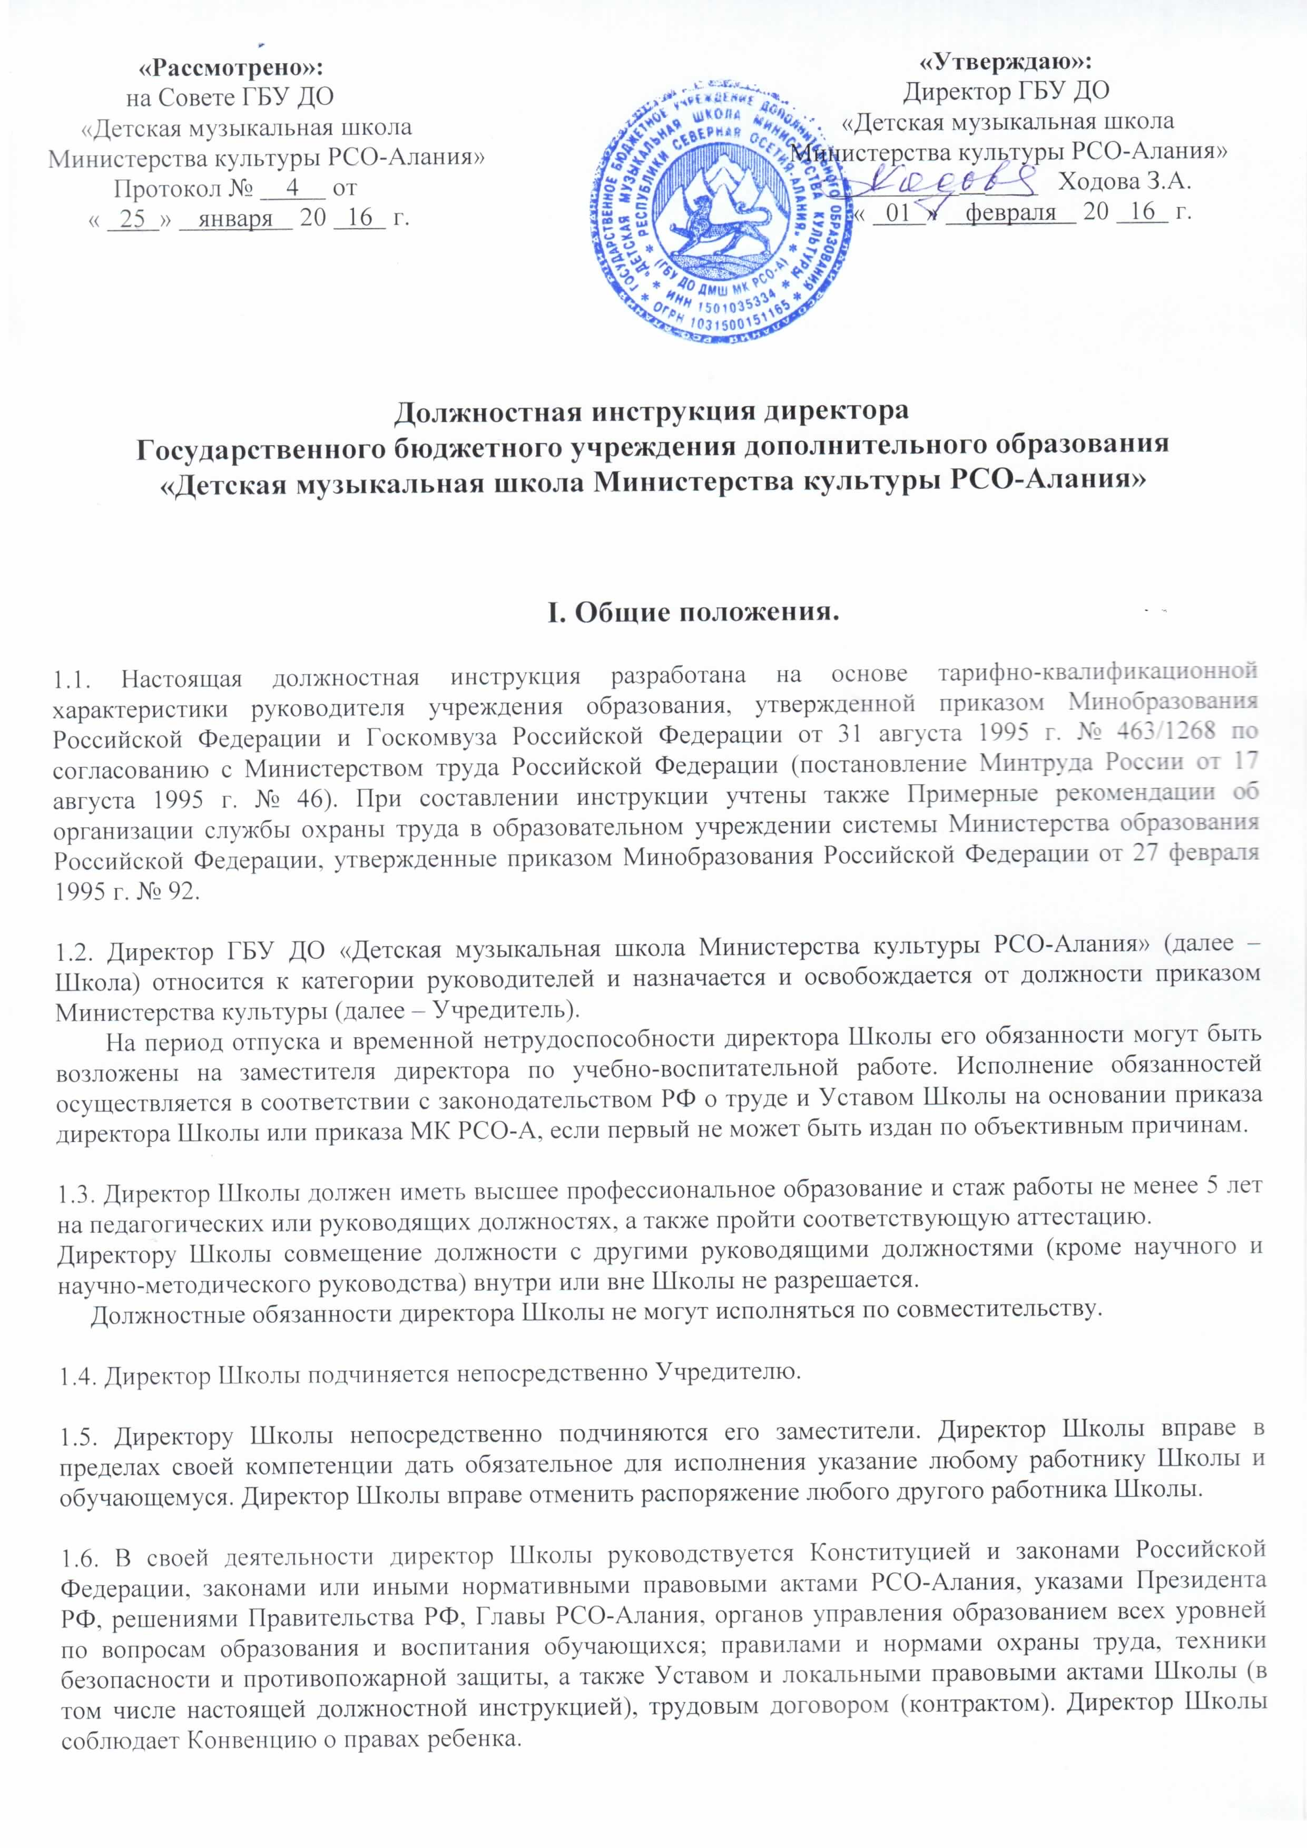1.7. Директор Школы должен знать:
- Конституцию Российской Федерации;
- приоритетные направления развития образовательной системы РФ;
- законы РФ, постановления правительства РФ и РСО-Алания по вопросам образования и воспитания обучающихся;
- Устав Школы;
- Конвенцию о правах ребёнка;
- педагогику, достижения современной психолого-педагогической науки и практики, психологию;
- психологию личности и дифференциальную психологию;
- основы физиологии, гигиены;
- теорию и методы управления образовательными системами;
- современные педагогические технологии продуктивного, дифференцированного обучения, реализации компетентностного подхода, развивающего обучения;
- методы убеждения, аргументации своей позиции установления контактов с обучающимися разного возраста, их родителями (законными представителями), коллегами по работе;
- технологии диагностики причин конфликтных ситуаций, их профилактики и разрешения;
- основы работы с текстовыми редакторами, электронными таблицами, электронной почтой и браузерами, мультимедийным оборудованием;
- основы экономики, права, социологии;
- способы организации финансово-хозяйственной деятельности образовательного учреждения;
- гражданское, административное, трудовое, бюджетное, налоговое законодательство в части, касающейся регулирования деятельности образовательных учреждений;
- основы менеджмента, управления персоналом;
- основы управления проектами;
- правила внутреннего трудового распорядка Школы;
- правила по охране труда, технике безопасности и пожарной безопасности.

II. Функции.

Основными направлениями деятельности директора Школы являются:
2.1. Организация образовательной (учебно-воспитательной) работы Школы.

2.2. Обеспечение административно-хозяйственной (производственной) работы Школы.

2.3. Создание режима соблюдения норм и правил техники безопасности в Школе.

2.4. Взаимодействие с другими организациями.

III. Должностные обязанности.

Директор Школы выполняет следующие должностные обязанности:
3.1. Осуществляет общее руководство всеми направлениями деятельности Школы в соответствии с ее Уставом и законодательством РФ. Обеспечивает системную образовательную (учебно-воспитательную) и административно-хозяйственную (производственную) работу Школы.

3.2. Обеспечивает реализацию федерального государственного образовательного стандарта, федеральных государственных требований.

3.3. Формирует контингент обучающихся, обеспечивает охрану их жизни и здоровья во время образовательного процесса, соблюдение прав и свобод обучающихся и работников Школы в установленном законодательством РФ порядке.

3.4. Совместно с Советом школы определяет стратегию, цели и задачи развития Школы, принимает решения о программном планировании ее работы, участии Школы в различных программах и проектах, обеспечивает соблюдение требований, предъявляемых к условиям образовательного процесса, образовательным программам, результатам деятельности Школы и к качеству образования, непрерывное повышение качества образования в Школе.
3.5. Обеспечивает объективность оценки качества образования обучающихся в Школе.

3.6. Совместно с Советом школы и общественными организациями осуществляет разработку, утверждение и реализацию программ развития Школы, образовательной программы Школы, учебных планов, учебных программ курсов, дисциплин, годовых календарных учебных графиков, Устава и правил внутреннего распорядка Школы и других локальных нормативных актов и учебно-методических документов.

3.7. Создаёт условия для внедрения инноваций, обеспечивает формирование и реализацию инициатив работников Школы, направленных на улучшение работы Школы и повышение качества образования, поддерживает благоприятный морально-психологический климат в коллективе.

3.8. В пределах своих полномочий распоряжается бюджетными средствами, обеспечивает результативность и эффективность их использования. В пределах установленных средств формирует фонд оплаты труда с разделением его на базовую и стимулирующую часть.

3.9. Утверждает структуру и штатное расписание Школы.

3.10.Утверждает расписания занятий обучающихся, графики работы и педагогическую нагрузку работников Школы, тарификационные списки и графики отпусков.

3.11.Решает научные, учебно-методические, кадровые, административные, финансовые, хозяйственные и иные вопросы, возникающие в процессе деятельности Школы, в соответствии с Уставом Школы.

3.12.Осуществляет подбор, приём на работу и расстановку кадров.

3.13.Определяет должностные обязанности работников, создаёт условия для непрерывного повышения квалификации работников Школы.

3.14.Обеспечивает установление заработной платы работников Школы, в т.ч. стимулирующей части (надбавок, доплат к окладам (должностным окладам), ставкам заработной платы работников), выплату в полном размере причитающейся работникам заработной платы в сроки, установленные коллективным договором, Правилами внутреннего трудового распорядка, трудовыми договорами.

3.15. Определяет совместно с Советом школы порядок и размеры премирования работников школы.

3.16.Принимает меры по обеспечению безопасности и условий труда, соответствующих требованиям охраны труда.

3.17.Принимает меры по обеспечению Школы квалифицированными кадрами, рациональному использованию и развитию их профессиональных знаний и опыта, обеспечивает формирование резерва кадров в целях замещения вакантных должностей в Школе.

3.18.Организует и координирует реализацию мер по повышению мотивации работников к качественному труду, в том числе на основе их материального стимулирования, по повышению престижности труда в Школе, рационализации управления и укреплению дисциплины труда.

3.19.Создает условия, обеспечивающие участие работников в управлении Школой.

3.20.Принимает локальные нормативные акты Школы, содержащие нормы трудового права, в том числе по вопросам установления системы оплаты труда с учетом мнения представительного органа работников.

3.21.Планирует, координирует и контролирует работу структурных подразделений, педагогических и других работников Школы.

3.22.Обеспечивает эффективное взаимодействие и сотрудничество с органами государственной власти, местного самоуправления, организациями, общественностью, родителями (лицами, их заменяющими), гражданами.
3.23.Представляет образовательное учреждение в государственных, муниципальных, общественных и иных органах, учреждениях, иных организациях.

3.24.Содействует деятельности учительских (педагогических), психологических организаций и методических объединений, общественных (в том числе детских и молодежных) организаций.

3.25.Обеспечивает рациональное использование бюджетных ассигнований, а также средств, поступающих из других источников.

3.26.Обеспечивает привлечение для осуществления деятельности, предусмотренной Уставом школы, дополнительных источников финансовых и материальных средств.

3.27.Обеспечивает учет, сохранность и пополнение учебно-материальной базы, соблюдение правил санитарно-гигиенического режима и охраны труда, учет и хранение документации, организует делопроизводство, ведение бухгалтерского учёта и статистической отчётности.

3.28.Обеспечивает представление Учредителю ежегодного отчета о поступлении, расходовании финансовых и материальных средств и публичного отчёта о деятельности Школы в целом.

3.29.Организует в установленном порядке работу по назначению пособий по государственному социальному обеспечению и пенсий.

3.30.Выполняет правила по охране труда и пожарной безопасности.

3.31.Обеспечивает государственную регистрацию Школы, лицензирование образовательной деятельности, государственную аттестацию и аккредитацию Школы.

3.32.Управляет на праве оперативного управления имуществом Школы, полученным от Учредителя, а также имуществом, являющимся собственностью Школы.

3.33.Организует работу по созданию и обеспечению условий проведения образовательного процесса в соответствии с действующим законодательством о труде, межотраслевыми и ведомственными нормативными документами и иными локальными актами по охране труда и Уставом школы:
- обеспечивает безопасную эксплуатацию инженерно-технических коммуникаций, оборудования и принимает меры по приведению их в соответствие с действующими стандартами, правилами и нормами по охране труда; своевременно организует осмотры и ремонт помещений образовательного учреждения;
- обеспечивает соблюдение правил санитарно-гигиенического режима;
- назначает ответственных лиц за соблюдение требований охраны труда в учебных кабинетах, залах и иных помещениях Школы;
- утверждает должностные обязанности по обеспечению безопасности жизнедеятельности для педагогического коллектива;
- выносит на обсуждение Совета школы, Педагогического совета или собрания трудового коллектива вопросы организации работы по охране труда;
- обеспечивает выполнение директивных и нормативных документов по охране труда, предписаний органов управления образованием, государственного надзора и технической инспекции труда;
- утверждает по согласованию с профкомом инструкции по охране труда для работающих и обучающихся; в установленном порядке организует пересмотр инструкций;
- проводит вводный инструктаж по охране труда с вновь поступающими на работу лицами, инструктаж на рабочем месте с сотрудниками образовательного учреждения; оформляет проведение инструктажа в журнале;
- планирует в установленном порядке периодическое обучение работников Школы по вопросам обеспечения безопасности жизнедеятельности на краткосрочных курсах и семинарах, организуемых органами управления образованием и охраной труда;
- контролирует своевременное проведение диспансеризации работников;
- запрещает проведение образовательного процесса при наличии опасных условий для здоровья обучающихся или работающих;
- определяет финансирование мероприятий по обеспечению безопасности жизнедеятельности;
- отчитывается на собраниях трудового коллектива о состоянии охраны труда, выполнении мероприятий по оздоровлению работающих и обучающихся, улучшению условий образовательного процесса, а также принимаемых мерах по устранению выявленных недостатков;
- принимает меры по внедрению предложений членов коллектива, направленных на дальнейшее улучшение и оздоровление условий проведения образовательного процесса;
- осуществляет поощрение работников образовательных учреждений за активную работу по созданию и обеспечению здоровых и безопасных условий при проведении образовательного процесса, а также привлечение к дисциплинарной ответственности лиц, виновных в нарушении законодательства о труде, правил и норм по охране труда.

IV. Права директора Школы.

Директор Школы имеет право в пределах своей компетенции:
4.1. Действовать от имени Школы во взаимоотношениях с иными организациями и органами государственной власти.

4.2. Издавать приказы и давать обязательные для исполнения указания и распоряжения руководителям структурных подразделений, отдельным специалистам и работникам Школы.

4.3. Распоряжаться средствами и имуществом Школы с соблюдением требований соответствующих нормативных актов и Устава Школы.

4.4. Заключать договоры, в том числе трудовые.

4.5. Открывать и закрывать счета в банках.

4.6. Вносить в необходимых случаях временные изменения в расписание занятий, отменять занятия, временно объединять группы и классы для проведения совместных занятий.

4.7. Принимать решения о поощрении отличившихся работников Школы или о наложении материальных и дисциплинарных взысканий на работников, не выполняющих или ненадлежащим образом выполняющих свои должностные обязанности.

4.8. Привлекать к дисциплинарной ответственности обучающихся за проступки, дезорганизующие учебно-воспитательный процесс, в порядке, установленном Уставом Школы.

4.9.Делегировать свои полномочия, выдавать доверенности.

V. Ответственность.

Директор Школы несёт ответственность:
5.1. За ненадлежащее исполнение или неисполнение своих должностных обязанностей, предусмотренных настоящей должностной инструкцией, в пределах, определённых трудовым законодательством Российской Федерации.

5.2. За уровень квалификации работников Школы, реализацию образовательных программ в соответствии с учебным планом и графиком учебного процесса, за качество образования выпускников, жизнь и здоровье, соблюдение прав и свобод обучающихся и работников Школы во время образовательного процесса в установленном законодательством РФ порядке.

5.3. За правонарушения, совершённые в процессе осуществления своей деятельности – в пределах, определённых административным, уголовным и гражданским законодательством Российской Федерации.

5.4. За причинение материального ущерба – в пределах, определённых трудовым и гражданским законодательством Российской федерации.
VI. Взаимоотношения, режим работы.

Директор Школы:
6.1. Работает в режиме ненормированного рабочего дня по графику, составленному исходя из 40-часовой рабочей недели.

6.2. Взаимодействует:
- с Учредителем;
- с Советом школы;
- с Педагогическим советом Школы.

6.3. Систематически обменивается информацией со своими заместителями, педагогическими и иными работниками школы.

6.4. Самостоятельно планирует свою работу на каждый учебный год.

6.5. Получает от Учредителя и иных государственных органов информацию нормативно-правового и организационно-методического характера, знакомится с соответствующими документами.

6.6. Представляет в установленные сроки в установленной форме отчётность Учредителю и другим полномочным государственным органам.

Требования к квалификации: высшее профессиональное образование по направлениям подготовки «Государственное и муниципальное управление», «Менеджмент», «Управление персоналом» и стаж работы на педагогических или руководящих должностях не менее 5 лет, или высшее профессиональное образование и дополнительное профессиональное образование в области государственного и муниципального управления, менеджмента и экономики и стаж работы на педагогических или руководящих должностях не менее 5 лет.

Примечание:
1. Настоящие должностные обязанности разработаны на основании тарифно-квалификационной характеристики заместителя руководителя образовательного учреждения, утвержденной приказом Минздравсоцразвития РФ № 761н от 26.08.2010г. «Об утверждении Единого квалификационного справочника должностей руководителей, специалистов и служащих» (раздел «Квалификационные характеристики должностей работников образования»).
2. Утверждены Советом школы от « 25 » января 20 16 г.

С должностными обязанностями ознакомлен: _______ _ ________________ ______
(подпись) (ФИО)
«____» ____________ 20____г.

